EXMO SR PRESIDENTE DA CÂMARA MUNICIPAL DE SUMARÉ,

Indico ao Exmo Sr Prefeito Municipal, e ele ao departamento competente no sentido de providenciar melhorias na sinalização de solo (horizontal) “pintura do pare” e faixas de travessia de pedestres já existentes em todas as ruas do bairro Jardim Maria Antonia.
A indicação se faz necessário, devido ao fato das sinalizações estarem apagadas e por solicitação de moradores.

Sala das Sessões, 23 de junho de 2020

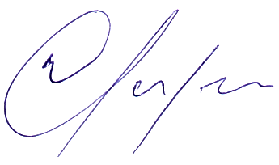

Warlei de Faria – Fininho
Vereador – PV⁴³

